IT人文类图书

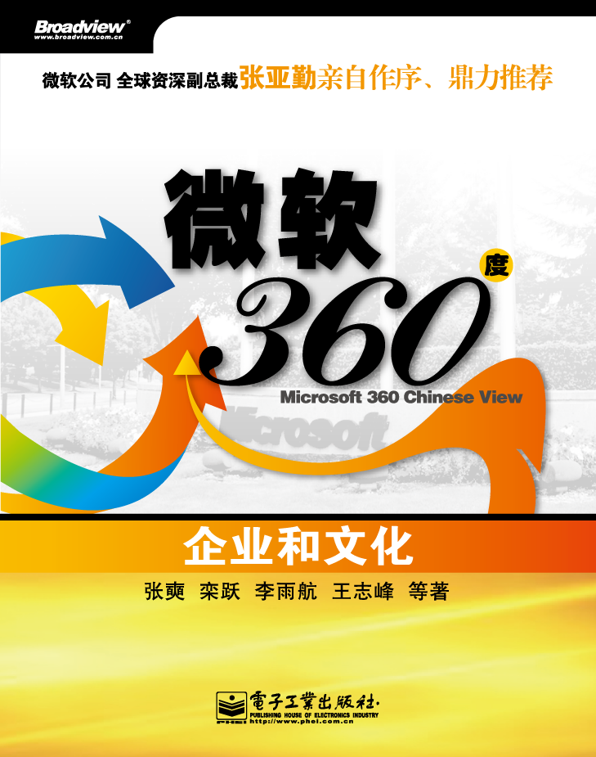
微软360度 企业和文化
张奭、栾跃、李雨航、王志峰 等著
2007年12月出版 ISBN 978-7-121-05211-8 39.80元 324页
- 你想知道华人眼中的微软吗？
- 你想知道微软员工的面试内幕吗？
- 本书将向你展现一幅微软全方位画卷！

本书主要是由微软总部华人协会组织编写的，向读者呈现的是从微软总部的华人员工的眼里看到的微软，揭示了微软的多元文化、内部员工活动、面试、团队协作等，以及华人在微软总部成功的心路历程，可帮助我们认识微软，更多的是从这些成功人士的讲述当中收获他们的成功经验，从而为自己的成功做出更好的规划。

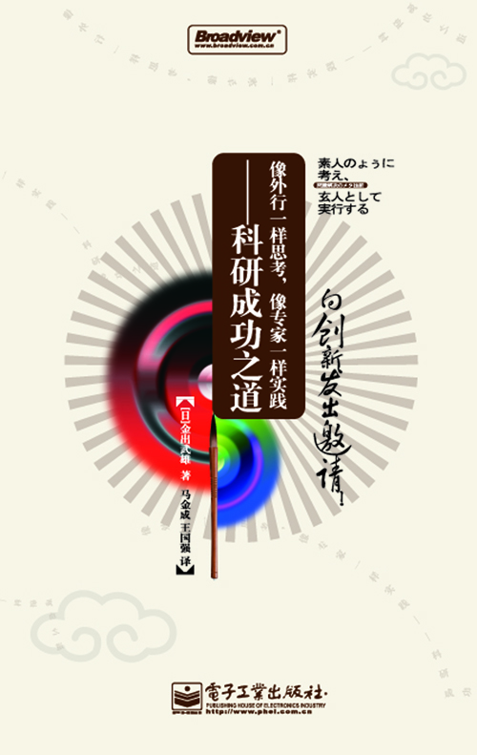
像外行一样思考，像专家一样实践——科研成功之道
[日]金出武雄 著 马金成、王国强 译
2006年8月出版 ISBN 7-121-02939-1 25.00元 206页
- 微软亚洲研究院院长沈向洋亲笔作序、隆重推荐！

本书是由管理和培育出世界上最大的机器人研究所的卡耐基•梅隆大学教授Takeo Kanade对其日常研究、生活和学习的经验进行收集整理而成的一本小册子。本书不仅用作者亲身经历的大量事例极具趣味地描述了许多有效的科研法则，如“海阔天空的构思”、“跳出现有的成功”、“KISS方法”、“用情景推动研究进展”、
“智慧体力”、“从‘做不到’重新开始”、“在与他人的交流中完善自己的构想”，等等，而且更是用大量的篇幅、语重心长地为下一代即将承担未来的年轻人如何进行科研，如何进行创新，想得到一定成就应该具备什么样的能力提供了必要及时的指导。
本书不仅适合科研人士，应该说是适合任何读者阅读，因为它能对自己工作、学习和生活在解决问题方面会有许多参考价值。本书尤其适合在校大学生、研究生在思考如何培养自身能力，如何发展自我的时候参考阅读。

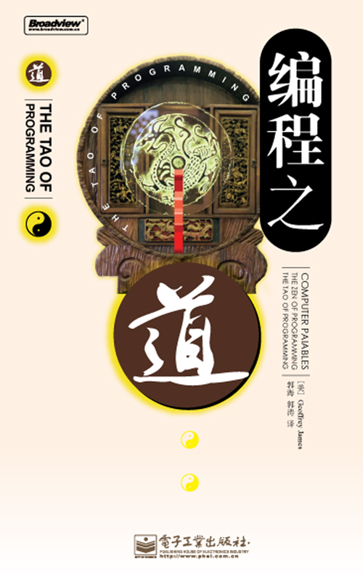
编程之道（中英文对照） The Tao of Programming
[美]Geoffrey James 著 郭海、郭涛 译
2006年9月出版 ISBN 7-121-02344-X 28.00元 344页
- 启发程序员思考的另类计算机图书。
- 程序员的心灵鸡汤！

本书出自美国一位资深的程序设计师Geoffrey James之手。他以一种幽默、辛辣的眼光审视着发生在程序设计室里的各种故事，并运用东方的哲学思想进行深层次的思考和理解。本书语言优美、比喻生动，叙述了这些看似简单但蕴含深奥道理的故事。
本书配以中英文对照，使从事软件开发人员、软件项目管理人员、软件工程研究人员，以及广大电脑爱好者在阅读这些故事的同时，还领略到本书英文原文的文采。
更多IT人文类图书详见“博文视点全品种图书目录”第93页

